COP 21

En 2015, la COP 21 s’est déroulée à Paris. Ce fut l’occasion d’un accord international très important. Tous les scientifiques s’accordent pour constater que l’atmosphère de notre planète se réchauffe à cause des émissions de gaz à effet de serre produites par l’activité humaine.
L’augmentation de la concentration du CO₂ (principal gaz à effet de serre) dans l’atmosphère influe aussi sur le pH des océans et met en péril la vie dans les océans.

1) Donner la formule chimique et le nom du principal gaz à effet de serre.

La réaction chimique du CO₂ avec l’eau se fait selon l’équation de réaction suivante :

CO₂ + H₂O → H₂CO₃

2) Donner le nom de la molécule de formule chimique H₂O.
3) Préciser la constitution de la molécule d’acide carbonique de formule chimique H₂CO₃.

Le caractère acide ou basique d’une solution est mesuré par son pH qui varie de 0 à 14.
4) Indiquer à quelle partie (① ou ②) de l’échelle de pH ci-dessous correspond le terme solution acide. Justifier la réponse.
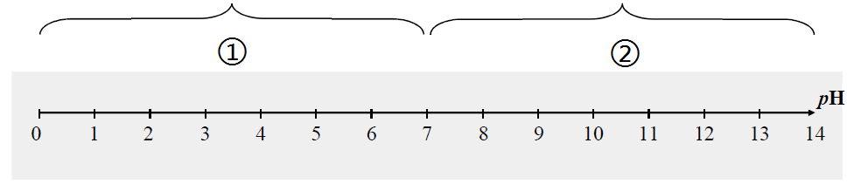

5) Donner le nom et la formule chimique de l’ion associé au caractère acide d’une solution aqueuse.
On parle « d’acidification » quand le pH diminue, même s’il s’agit d’un milieu basique comme l’eau de mer (pH supérieur à 7). L’acidification des océans est provoquée par la dissolution dans l’eau de mer d’une partie du dioxyde de carbone présent dans l’atmosphère.

6) Si les émissions de gaz à effet de serre continuent sur les tendances actuelles, il est à craindre que l’acidité de l’eau de mer évolue d’ici à la fin du 21ème siècle avec un pH passant de 8,2 à 7,8.
Expliquer pourquoi, dans cette situation, on parle « d’acidification » de l’eau de mer.
L’une des principales sources d’émission de CO₂ est la combustion des combustibles fossiles dans les moteurs thermiques des véhicules utilisant des carburants issus du pétrole (essence et diesel). Les véhicules sont classés par classe d’émission de CO₂ en fonction de la masse de CO₂ (en g) émise par kilomètre parcouru.

7) Un véhicule neuf consomme 4,3 L d’essence pour parcourir 100 km.
a) À l’aide de calculs simples, montrer que ce véhicule émet environ 99 g de CO₂ pour parcourir 1km.

Donnée :
- Émission de CO₂ pour 1 litre d’essence consommé : 2 300 g

b) Exploiter le document 1 pour déterminer la classe d’émission de CO₂ du véhicule. Justifier la réponse.

Document 1 : classe d’émission de CO₂ pour les voitures
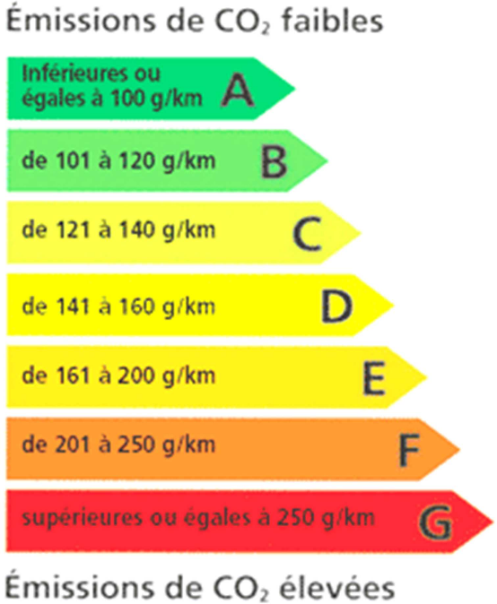

(source ADEME)

c) Un faible sous-gonflage des pneus entraîne une surconsommation de carburant d’environ 3%. Justifier que le sous-gonflage des pneus contribue au réchauffement de l’atmosphère de notre planète.

